*Консультация для родителей.*

**Гиперактивен ли мой ребенок?**

Что такое гиперактивность?

Это неврологически-поведенческое расстройство. Заболевание приводит к плохим отношениям с родителями, сверстниками, низкой успеваемости в школе. По статистике это расстройство встречается у 4% школьников, у мальчиков оно диагностируется в 5-6 раз чаще.

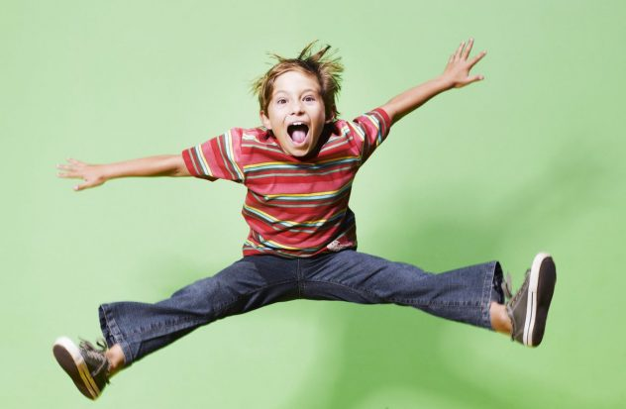Отличие гиперактивности от активности

Необходимо обращаться к педиатру, неврологу или детскому психологу в следующих случаях: двигательная расторможенность и отсутствие внимания проявляются постоянно, поведение затрудняет общение с людьми, успеваемость в школе низкая. Также нужна консультация врача, если ребенок проявляет агрессивность по отношению к окружающим.

Симптомы

**Признаки гиперактивности схожи в любом возрасте:**

* беспокойство;
* 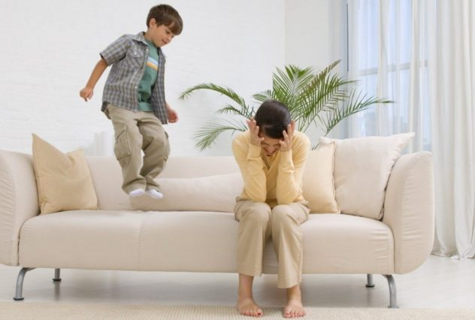неусидчивость;
* раздражительность и плаксивость;
* плохой сон;
* упрямство;
* невнимательность;
* импульсивность.

**У дошкольников**

Гиперактивность дошкольника часто проявляется импульсивным поведением. Такие дети **вмешиваются в разговоры и дела взрослых, не умеют играть в коллективные игры**. Особенно мучительны для родителей истерики и капризы 5-6-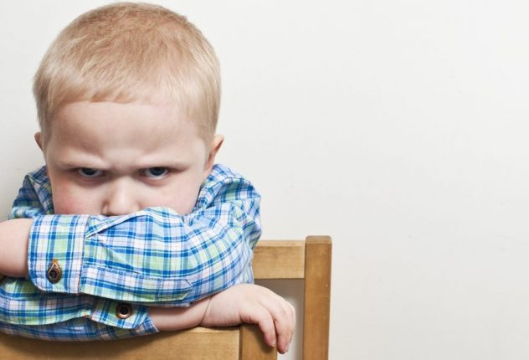летнего малыша в людных местах, его бурное выражение эмоций в самой неподходящей обстановке.

У детей дошкольного возраста ярко внимания на сделанные замечания **проявляется неусидчивость, они не обращают, перебивают, перекрикивают сверстников**. Делать выговоры и ругать за гиперактивность 5-6-летнего малыша совершенно бесполезно, он просто игнорирует информацию и **плохо усваивает правила поведения**. Любое занятие увлекает его на непродолжительное время, он **легко отвлекается**.

Разновидности

Поведенческое расстройство, чаще имеющее неврологический фон, может протекать по-разному.

**Синдром дефицита внимания без гиперактивности**

Для этого нарушения характерны следующие особенности поведения:

* выслушал задание, но не смог повторить, тут же забыв смысл сказанного;
* не может сосредоточиться и выполнить поручение, хотя понимает, в чем состоит его задача;
* не слушает собеседника;
* не реагирует на замечания.

**Гиперактивность без дефицита внимания**

Для этого расстройства характерны такие признаки: суетливость, многословность, повышенная двигательная активность, стремление быть в центре событий. Также характерна легкомысленность поведения, склонность к риску и авантюрам, что часто создает опасные для жизни ситуации.

**Гиперактивность с синдромом дефицита внимания**

Обозначается в медицинской литературе аббревиатурой СДВГ. О таком синдроме можно говорить, если у ребенка есть следующие особенности поведения:

* не может сосредоточиться на выполнении определенного задания;
* бросает начатое дело, не закончив его до конца;
* внимание избирательное, неустойчивое;
* небрежность, невнимательность во всем;
* не обращает внимания на обращенную речь, игнорирует предложения помощи при выполнении задания, если оно вызывает у него затруднения.

Нарушение внимания и гиперактивность в любом возрасте мешают организовать свою работу, аккуратно и правильно выполнить задание, не отвлекаясь на внешние помехи. В повседневной жизни гиперактивность и дефицит внимания приводят к забывчивости, частым потерям своих вещей.

Нарушение внимания с гиперактивностью чреваты затруднениями при выполнении даже простейших инструкций. Такие детки часто спешат, совершают необдуманные поступки, которыми могут нанести вред себе или окружающим.

Возможные последствия

В любом возрасте это поведенческое нарушение мешает социальным контактам. Из-за гиперактивности у детей дошкольного возраста, посещающих детский сад, затруднено участие в коллективных играх со сверстниками, общение с ними и воспитателями. Поэтому посещение садика становится ежедневной психотравмой, что может неблагоприятно сказаться на дальнейшем развитии личности.

У школьников страдает успеваемость, посещение школы вызывает только негативные эмоции. Пропадает желание учиться, узнавать новое, учителя и одноклассники раздражают, контакт с ними имеет только негативный оттенок. Ребенок замыкается в себе или становится агрессивным.

Импульсивность поведения ребенка иногда представляет угрозу для его здоровья. Особенно это характерно для детей, которые ломают игрушки, конфликтуют, дерутся с другими детьми и со взрослыми.

Если не обращаться за помощью к специалисту, у человека с возрастом может сформироваться психопатический тип личности. Гиперактивность у взрослых, как правило, зарождается в детстве. У каждого пятого ребенка, имеющего данное расстройство, симптомы сохраняются и при достижении зрелости.

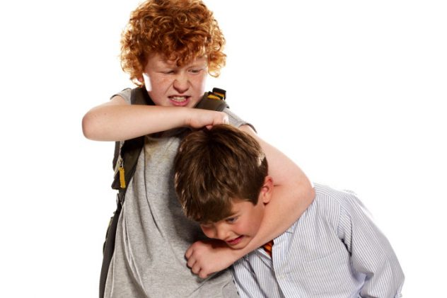

**Часто наблюдаются такие особенности проявления гиперактивности:**

* склонность к агрессии по отношению к окружающим (в том числе, к родителям);
* неспособность участвовать в диалоге, принять конструктивное совместное решение;
* отсутствие навыков планирования и организации собственного труда;
* забывчивость, частые потери нужных вещей;
* отказ от решения задач, требующих умственного напряжения;
* суетливость, многоречивость, раздражительность;
* утомляемость, плаксивость.

Диагностика

Нарушение внимания и гиперактивность малыша становятся заметны родителям с раннего возраста, но диагноз выставляется неврологом или психиатром.  Обычно гиперактивность у ребенка 3 лет, если она имеет место, уже не вызывает сомнений.

Диагностика гиперактивности является многоэтапным процессом. Собираются и анализируются данные анамнеза (течение беременности, родов, динамика физического и психомоторного развития, перенесенные ребенком заболевания). Специалисту важно мнение самих родителей о развитии малыша, оценка его поведения в 2 года, в 5 лет.

Доктору нужно выяснить, как проходила адаптация к детскому саду. Во время приема родители не должны одергивать ребенка, делать ему замечания. Врачу важно видеть его естественное поведение. Если малыш достиг 5-летнего возраста, детский психолог проведет тесты на определение внимательности*.*

Окончательный диагноз выставляется невропатологом и детским психиатром после получения результатов электроэнцефалографии и МРТ головного мозга. Эти обследования необходимы для исключения неврологических заболеваний, следствием которых могут быть нарушение внимания и гиперактивность.

**Также важны лабораторные методы:**

* определение наличия свинца в крови для исключения интоксикации;
* биохимический анализ крови на гормоны щитовидной железы;
* общий анализ крови для исключения анемии.

Могут применяться специальные методы: консультации окулиста и сурдолога, психологическое тестирование.

Лечение

Если диагноз «гиперактивность» выставлен, необходимо проведение комплексной терапии. Она включает в себя медицинские и педагогические мероприятия.

**Изменение условий**

Нужно хвалить и поощрять малыша за любые успехи и добрые поступки. Подчеркивать положительные качества характера, поддерживать любые положительные начинания. Можно вести вместе с ребенком ежедневник, где фиксировать все его достижения. В спокойном и доброжелательном тоне рассказывать о правилах поведения и общения с окружающими.

Уже с 2-летнего возраста малыш должен привыкать к распорядку дня, спать, кушать и играть в определенное время.

С 5-летнего возраста желательно, чтобы у него было свое жизненное пространство: отдельная комната или отгороженный от общего помещения уголок. В доме должна быть спокойная обстановка, ссоры родителей и скандалы недопустимы. Желательно перевести ребенка в группу с меньшим количеством детей.

Чтобы снизить гиперактивность в 2-3 года, детям необходим спортивный уголок (шведская стенка, детские брусья, кольца, канат). Физические упражнения и игры помогут сбросить напряжение и потратить энергию.

**Что нельзя делать родителям:**

* постоянно одергивать и ругать, особенно при посторонних людях;
* унижать малыша насмешливыми или грубыми замечаниями;
* постоянно говорить с ребенком строго, давать поручения в приказном тоне;
* запрещать что-либо, не объяснив ребенку мотив своего решения;
* давать слишком сложные задания;
* требовать примерного поведения и только отличных оценок в школе;
* выполнять домашние дела, которые были поручены ребенку, если он их не выполнил;
* приучать к мысли, что главная задача — не изменить поведение, а получить за послушание награду;
* применять методы физического воздействия при непослушании.

**Медикаментозная терапия**

Медикаментозное лечение синдрома гиперактивности у детей играет не последнюю роль. Его назначают во время поведенческой терапии и специального обучения. Результаты появляются примерно через 4 месяца регулярного приема.

Игры с гиперактивными детьми

Даже при настольных и спокойных играх гиперактивность ребенка 5-ти лет заметна. Он постоянно обращает на себя внимание взрослых беспорядочными и бесцельными телодвижениями. Родителям нужно больше времени проводить с малышом, общаться с ним. Очень полезны совместные игры.

Эффективно чередование спокойных настольных игр — лото, собирание пазлов, шашки, с подвижными играми — бадминтон, футбол. Много возможностей для помощи ребенку с гиперактивностью дает лето.

В этот период нужно стремиться обеспечить малышу загородный отдых, длительные походы, научить плаванию. Во время прогулок больше разговаривать с ребенком, рассказывать ему о растениях, птицах, явлениях природы.

Питание

Родителям нужно внести коррективы в питание. Поставленный специалистами диагноз подразумевает необходимость соблюдения времени приема пищи. Рацион должен быть сбалансированным, количество белков, жиров и углеводов — соответствовать возрастной норме.

Желательно исключить жареные, острые и копченые блюда, газированные напитки. Меньше есть сладкого, особенно шоколада, увеличить количество потребляемых овощей и фруктов.

Гиперактивность в школьном возрасте

Повышенная гиперактивность у детей школьного возраста заставляет родителей искать врачебной помощи. Ведь школа предъявляет к подрастающему человеку совсем другие требования, чем дошкольные учреждения. Он должен много запоминать, получать новые знания, решать сложные задачи. От ребенка требуется внимательность, усидчивость, способность к сосредоточению.

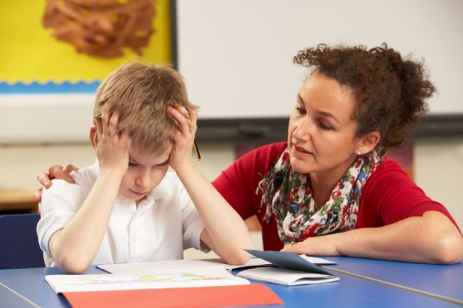

**Проблемы с учебой**

Нарушение внимания и гиперактивность замечают учителя. Ребенок на уроке рассредоточен, двигательно активен, не реагирует на замечания, мешает вести занятие. Гиперактивность младших школьников в 6-7 лет приводит к тому, что дети плохо усваивают материал, небрежно делают домашние задания. Поэтому они постоянно получают замечания за низкую успеваемость и плохое поведение.

Обучение детей с гиперактивностью часто становится серьезной проблемой. Между таким ребенком и учителем начинается настоящая борьба, так как ученик не желает выполнять требований педагога, а учитель борется за дисциплину в классе.

**Проблемы с одноклассниками**

Затруднена адаптация в детском коллективе, трудно найти общий язык со сверстниками. Школьник начинает замыкаться в себе, становится скрытным. В коллективных играх или обсуждениях упорно отстаивает свою точку зрения, не прислушиваясь к мнению других. При этом часто ведет себя грубо, агрессивно, особенно если с его мнением не соглашаются.

Коррекция гиперактивности необходима для успешной адаптации малыша в детском коллективе, хорошей обучаемости и дальнейшей социализации. Важно обследовать кроху в раннем возрасте и провести своевременное профессиональное лечение.

*Подготовила для публикации:*

*Педагог-психолог А. С. Лепечева*